Кировское областное государственное общеобразовательное
бюджетное учреждение «Средняя школа
с углублённым изучением отдельных предметов пгт Уни»
Кировская область пгт Уни

Всероссийский конкурс «Моя малая родина: природа, культура, этнос»
Номинация: Духовные и экологические традиции моей малой родины.

Тема: «Вся семья вместе, так и душа на месте!»

Работу выполнила:
Головизнина Елизавета Андреевна
обучающаяся 3а класса

РуководителЬ:
Шеромова Светлана Викторовна
учитель начальных классов
КОГОБУ СШ с УИОП пгт Уни

2022 г.

Введение
Духовно-нравственная культура русского народа передаётся от поколения к поколению. Семья является хранительницей тех важных традиций, которые лежат в основе этой культуры. Семейные традиции имеют корни в семейных устоях предыдущих поколений, поэтому они незыблемы и неизменяемы.
Семья – это источник существования и благополучия для каждого человека, для общества, для народа. В семье человек получает любовь и заботу, первые уроки доброты и ответственности. Семья - это самые близкие, дорогие нам люди, любящие нас и заботящиеся о нас. Это они радуются нашим победам и огорчаются из-за неудач. Их внимание и забота помогают нам смело идти по жизни.
Я уверена, что моя семья - самая лучшая. Я всегда чувствую на себе родительскую заботу и защиту. Семейное тепло согревает и дарит радость. Где бы я ни была, мне всегда хочется вернуться домой, в свою семью.
Я считаю, что семья – это одна из главных ценностей человека, то, что он должен беречь и уважать.
Среди главных традиций своей семьи я считаю:
- любовь и уважение к родственникам, сохранение памяти предков (родословная), бережное хранение домашних реликвий;
- совместное времяпровождение (семейные обеды, чтение на ночь книг, отдых на природе, поездки и др.);
- традиционные праздники, связанные с православным и светским календарем.
Традиции моей семьи тесно связаны с культурными особенностями моей малой родины. Это уважительное отношение к старшему поколению. И сейчас мы прислушиваемся к советам бабушек и дедушек, не перечим, спешим помощь, если нужно.
Отличает нас гостеприимство и хлебосольство. Приглашая гостей мои родные, так же как и раньше пекут пироги, шаньги, зимой лепят пельмени, делают холодец, достают лесные припасы. А за семейным столом до сих пор звучат русские народные песни, частушки.
В большие православные праздники в пгт Уни стали проводится вечерки, ярмарки, гулянья. Жители поселками обычно приходят отдохнуть всей семьей! И мы с удовольствием веселимся в кругу родных и друзей.
Мы все очень любим свой родной край. В семье мы стараемся сохранить в фотографиях, в предметах, в обыденной жизни всё то, что связывает нас с предыдущими поколениями.
Моя семья
У меня очень большая и дружная семья — папа, мама, я, мой младший брат. Конечно, семья – это не только те люди, которые живут с тобой под одной крышей, это все те, кого ты любишь и всегда ждёшь в гости. У меня это бабушка и дедушки, тёти, дяди и двоюродные сестры. Учась во 2 классе общеобразовательной школы пгт Уни я подготовила проект «Моя родословная». Тогда я впервые узнала, какой большой круг родных есть у меня! Есть дальние родственники, которые очень редко приезжают в гости. А есть те, кто живет рядом!
Я
Головизнина
Елизавета
Мама  Головизнина  Татьяна Андреевна |  |  |  | Папа  Головизнин  Андрей Николаевич
Дедушка  Жуйков  Андрей  Борисович |  | Бабушка  Жуйкова  Екатерина  Аркадьевна |  | Дедушка  Головизнин  Николай  Викторович |  | Бабушка  Головизнина  Надежда  Владимировна
Прадедушка  Жуйков  Борис  Андреевич | Прабабушка  Жуйкова  Мария  Васильевна | Прадедушка  Булатов  Аркадий  Иванович | Прабабушка  Булатова  Александра  Алексеевна | Прадедушка  Головизнин  Виктор  Леонтьевич | Прабабушка  Головизнина  Мария  Степановна | Прадедушка  Салангин  Владимир Кондратьевич | Прабабушка  Салангина Екатерина  Степановна

Мои бабушка Надежда Владимировна и дедушка Николай Викторович Головизнины по папиной линии живут в поселке Уни. Дед Андрей Борисович Жуйков по маминой линии живет в селе Уть Унинского муниципального округа. Мы часто гостим у них.
В нашей семье очень уважительно относятся к своим предкам. Мои прабабушки и прадедушки жили в суровое военное время, испытав на себе все тягости тех лет. Мои прадедушки Аркадий Иванович Булатов и Владимир Кондратьевич Салангин были на Великой Отечественной войне и имели много наград. Я, к сожалению, не видела их, но мама и папа много рассказывали мне о них. Они были мужественными и смелыми людьми, и я очень горжусь ими. Каждый год 9 Мая мы всей семьёй ходим на митинг и возлагаем цветы к памятнику воинам-унинцам. Портреты прадедушек мы с гордостью несём, участвуя в шествии Бессмертного полка.

Семейные традиции.
Совместное времяпровождение.

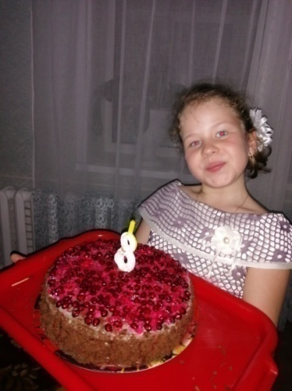
Под семейными традициями понимается то, что передается из поколения в поколение. И наша семья не исключение - у нас много семейных традиций. Есть просто приятные моменты: традиционное пожелание всем хорошего дня, чтение мамой на ночь доброй сказки, обнимашки и ласковые слова. А есть большие семейные праздники, события, которые мы особенно ждем.
Каждый человек любит день рождения, в том числе и я. Так сложилось, что праздничный торт для меня делает своими руками моя тётя, а она ещё и моя крёстная мама. Торт получается очень вкусным и красивым, потому что он сделан с любовью. Каждый год он разный и украшен с большим творчеством. Я знаю, что ни у кого на свете нет такого торта, мы всей семьёй восхищаемся им, как произведением искусства. В нашей семье принято праздновать все дни рождения, не забывая никого из близких.
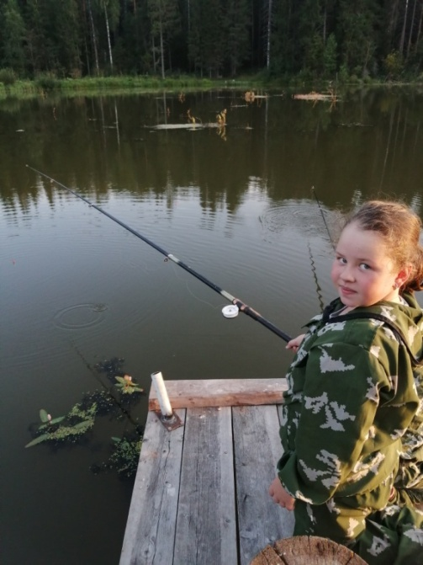
Мой папа заядлый рыбак и охотник. Он говорит, что наша природа удивительно красива. И это действительно так. Каждый год мы всей семьёй летом ездим на наш пруд с палатками на рыбалку. Он находится на родине моего дедушки около бывшей деревни Чечёры. Папа вместе с дедушкой и его братьями восстановили этот пруд сами. На берегу построен домик для отдыха. Это наше семейное место отдыха. Я очень жду это счастливое время. Там мы ловим рыбу, гуляем, любуемся красотами природы, вечерними закатами и просто разговариваем обо всем на свете. Папа учит нас ставить палатку, разжигать костер. До позднего вечера мы сидим у костра. Кругом тишина, а над головой красивое звездное небо. Мы часами разговариваем и узнаем много нового и интересного. Такие моменты сближают всех нас. Когда мы возвращаемся обратно, то наводим порядок на месте отдыха: складываем в пакеты мусор, чтобы увезти его с собой, проверяем, потушен ли костер полностью. Это очень важно для сохранения красоты родной природы.
Каждый год примерно в конце февраля, когда еще лежит снег, но уже веет долгожданной весной, мы едем кататься на лыжах в зимний, сказочный лес. Нам каждый раз везет с погодой, и нас всегда приветствует яркое солнце и ослепительный снег. После нескольких километром, мы уставшие несем лыжи на плечах к машине, достаем горячий чай и наслаждаемся сладким напитком и вкусными угощениями, которые берём с собой.
Часто, когда мы собираемся все вместе, то играем в самые разные игры. С нами играют наши родные, и от этого всем становится еще веселее и радостнее. Многие игры пришли из детства моих родителей: настольное лото, домино, «лодышки» (игральные кости). Вова с дедом играет в шашки и шахматы. Всем весело за игрой в «Крокодил».
Еще мы любим смотреть семейные альбомы. Когда видишь старые черно-белые фотографии, ты словно переносишься на много лет назад и ощущаешь себя частичкой того времени. Очень просто одетые люди, вокруг скромная обстановка, но очень счастливые лица. Так же я смотрю на себя маленькую и вспоминаю яркие моменты детства с моей семьей. Каждая фотография таит в себе историю, связанную с частью нашей жизни.

Праздничный календарь

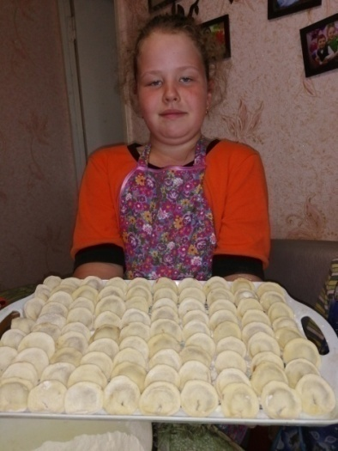
Самый любимый праздник у нас с братом Володей – это Новый год! К Новому году мы наряжаем елку, украшаем дом, развешиваем гирлянды. А встречаем его по традиции у бабушки с дедом. Заранее мы лепим всей семьёй пельмени. Мы собираемся за большим столом, бабушка делает тесто, а все остальные лепят. Во время приготовления царит очень дружная и радостная атмосфера и это очень сближает всех нас. А в один из пельменей мы заворачиваем конфету, что означает, счастье в новом году. И когда их варят, все как дети ждут, что этот сюрприз попадет именно им.
А в новогоднюю ночь начинается настоящее веселье: взрослые готовят праздничный стол, а мы с двоюродными сестрами играем, общаемся, делаем друг другу сюрпризы, придумываем смешные конкурсы. И ждём Деда Мороза с подарками! При этом мы всегда готовим музыкальные и творческие выступления! Я думаю, что когда я вырасту, я так же буду собирать гостей за большим дружным столом.
Рождество наступает почти сразу после Нового года. Ёлка наряжена, все подарки получены, а дней выходных ещё много. Тогда папа собирает всех нас на природу. Зимний лес полон чудес! Мы с удовольствием катаемся на лыжах, на ватрушках и снегоходах. А взрослые в это время готовят на костре вкусный обед! С нами не только родители, но и бабушка с дедом, друзья!
Нам очень нравиться праздновать дни: 23 февраля и 8 Марта. Для мамы и папы мы вместе с братом делаем подарки своими руками, готовим сюрпризы. Они ценят это и всегда хранят наши поделки.
Кроме традиционных календарных праздников в нашей большой семье придерживаются и православного календаря. Блинами мы провожаем Масленицу. А раньше, вспоминают мои родители, этот праздник отмечали как «Проводы зимы». Вот уж было веселье! На центральной площади посёлка собирался весь честной народ. Организаторы проводили весёлые конкурсы: бой подушками или мешками, набитыми соломой, разные эстафеты. Главным конкурсом было лазание по столбу: кто сможет добраться до самого верха, тот и получит приз! Сейчас Масленица празднуется с меньшим размахом, но всё равно очень весело и задорно.
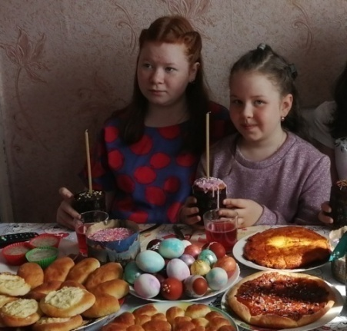
На Светлую Пасху украшаем дом вербочками, красим яйца, печём с бабушкой вкусную выпечку. Перед этим днём мы отправляемся в храм освящать яйца и куличи. Ходим на Крестный ход. В этот день нам всем приятно собираться за одним столом. Это спокойный православный домашний праздник.
Летом дружно идем на традиционную Петровскую вечерку, Ильинскую ярмарку. Эти праздники стали проводится в нашем поселке в последние десять лет.
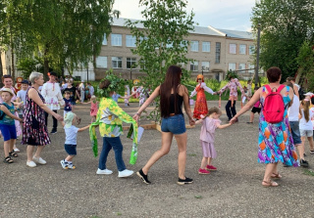
На праздничных гуляниях в Петровки унинцы всех возрастов находят занятия по душе: мастер-классы от народных умельцев, игры и развлечения для детей, петровские качели, выступления творческих коллективов, умывание петровской водой, хороводы и танцы. Местные мастерицы шьют русские народные рубашки для участия в параде косовороток.

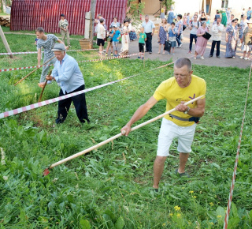
В рамках праздника проводится конкурс косарей "В цвету трава - косить пора!". Он по праву считается одним из самых зрелищных на Петровских гуляниях. Мой дед Николай Викторович участвовал в конкурсе косарей и занял второе место. Но потом ему присудили первое место, потому что у него была самая не наточенная коса и самый почтенный возраст!
Есть в России праздники, которые не связаны с пышными застольями, но почитаются в народе. Именно к таким праздникам относится Ильин день, или день Святого пророка Ильи, который приходится на 2 августа. В этот праздничный день на площади 70-летия Унинского района проходят Ильинские посиделки. Гости праздника участвуют в конкурсах «Что означает эта примета», «Назови символ праздника» и «Кулинарной викторине». А какой же праздник без песни! Зрители с удовольствием подпевают артистам художественной самодеятельности, танцуют.
Возрождение этих праздничных гуляний на унинской земле – дань уважения традициям русского народа. Мне нравится вместе с семьёй приходить на эти вечеринки, открывать что-то новое для себя, участвовать в конкурсах и самой выступать!

Музыкальное наследие моей семьи.

Каждый раз, когда вся наша семья собирается вместе – родители, бабушка и дедушки, тёти и дяди, то поют разнообразные песни, в том числе и русские народные. Я с самого раннего детства помню эти весёлые песенные вечера или долгие путешествия в автомобиле под сопровождение разных песен. Мне всегда было интересно слушать старших. Когда я немного повзрослела, то стала разбираться в музыкальных предпочтениях своих родных, запомнила некоторые песни, стала их петь вместе со всеми. Но самое главное – это то, что в моей семье замечательно играют на музыкальных инструментах. Об этом хочется рассказать особо.
У многих моих одноклассников есть две бабушки. А у меня одна. Это папина мама Надежда Владимировна Головизнина (Салангина). Моя бабушка не очень похожа на бабушку. Она хорошо выглядит, всегда со вкусом одевается. У бабушки Нади много достоинств. Она и вкусно готовит, и рукодельничает, а главное, замечательно играет на гармошке.
Этот талант ей достался от моей прабабушки Салангиной Екатерины Степановны. Вот что о ней я узнала из воспоминаний моей бабушки.
«Моя мама, Салангина Екатерина Степановна тоже была близка к музыке. Для неё балалайка – это верный друг в печали и в радости. Ещё в раннем детстве научила её игре на балалайке девочка Вера, которую взяли в их семью на время из-за жалости – страшно голодала. Сначала пальцы пухли от боли. Чтобы получилась первая, самая простая мелодия надо до мозолей было пальцы тренировать. И с тех пор всё свободное время играла и пела. Особенно частушки любила петь:

Балалайка, балалайка,
Балалайка – три струны.
Голосисто запевайте,
Выходите, плясуны.

Балалаечка играет,
Ручка вересовая.
Всё сердечко изболело,
А сама весёлая.

Балалайка играет,
Балалайка – поёт,
Балалайке ножки сделать,
Балалаечка пойдёт.

На все деревенские праздники её приглашали, так как на балалайке играл редко кто, в округе она была одна. Её и в другие деревни приглашали на семейные праздники. Нередко она брала меня с собой, так как я была младшим ребёнком в семье, и дома меня не с кем было оставить. Братья и сестра уже уехали из родного дома и жили в городе. Наверное, любовь к музыкальному инструменту и русским народным песням у меня появилась с тех времён».
В доме у бабушки с дедом хранится та самая балалайка, на которой играла Екатерина Степановна. Это семейная реликвия.
Какая русская народная песня без гармошки. Под её переливы можно веселиться и грустить, пойти в пляс или закружится в хороводе.
Бабушка Надя самоучкой научилась играть на гармошке. Она вспоминает об этом так: «Ещё когда я училась в 6-м классе, увлеклась игрой на гармошке. Родители меня поддержали и за хорошую учёбу заказали по почте гармошку «Рябинушку». Училась подбирать ноты на слух, ещё помогали мальчишки-одноклассники, кто уже умел играть. Было не просто, но своим упорством я научилась играть». Бабушка раньше выступала с гармошкой на сцене в художественной самодеятельности. Она и сейчас нередко берет в руки инструмент, радует нас своей игрой.
Если мои родные самостоятельно учились играть на музыкальных инструментах, то я с четырех лет посещаю Школу искусств в родном поселке Уни. Я обучаюсь игре на фортепиано, посещаю хоровое отделение, занимаюсь вокалом. Мне очень нравится исполнять русские народные песни. Педагог готовит со мной сольные номера. Я пою «Валенки», «Сапожки русские», «Коромыслице», «А я молода», «Гармошка».
Но костюмы для выступлений шьёт бабушка Надя, швея по профессии. Блузки, яркие сарафаны, головные уборы в народном стиле дополняют мой сценический образ.
В этом году я, мой брат и бабушка Надя приняли участие в празднике «Народное. Модно», который проходил в детском саду «Ручеек». Мы с Володей пели частушки, а бабушка аккомпанировала нам на гармошке. Самые громкие аплодисменты прозвучали в ее адрес! Я очень рада этому и ценю то, что она для нас делает. Я очень благодарна ей за то, что она просто есть. Давайте ценить и любить своих бабушек всем сердцем и душой! Они этого заслуживают!

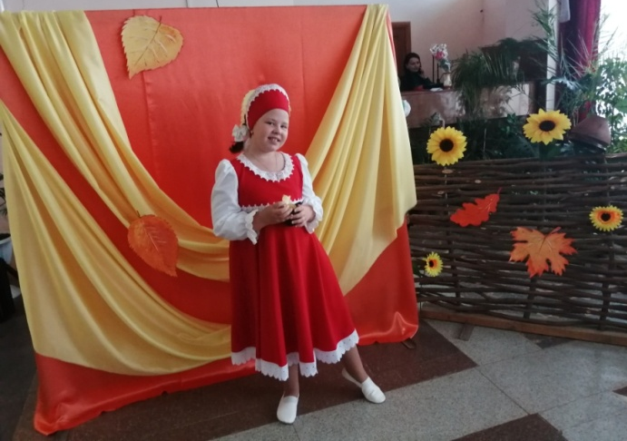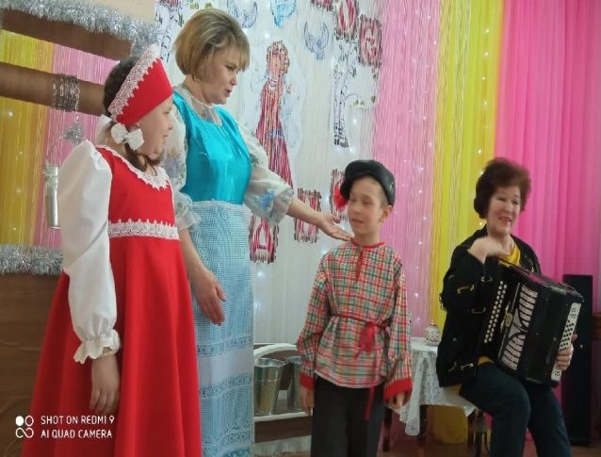
Вывод
Для русского человека семья остается главной ценностью. Семья объединяет детей, родителей, бабушек и дедушек, других родственников. И замечательно, если между всеми складываются добрые взаимоотношения.
Семейные традиции сближают всех родных, делают семью семьёй. Есть традиции, которые присущи только одной семье: увлечения, особые привычки, свой уклад. А есть те традиции, которые присущи большинству семей: русское гостеприимство, хлебосольство, соблюдение православных праздников, умение хорошо работать и весело отдыхать.
Самая главная традиция моей семьи - быть всегда вместе и поддерживать друг друга в любой ситуации. Я очень горжусь своей семьей. Когда я вырасту, я обязательно сохраню и приумножу традиции своей семьи.

